1. venv

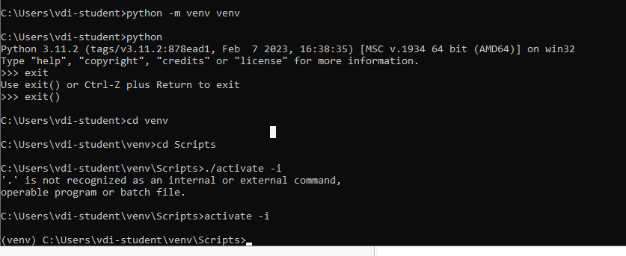



2 i 3.

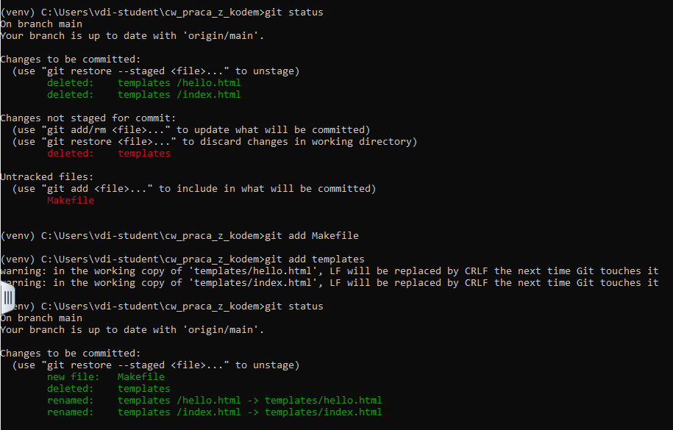

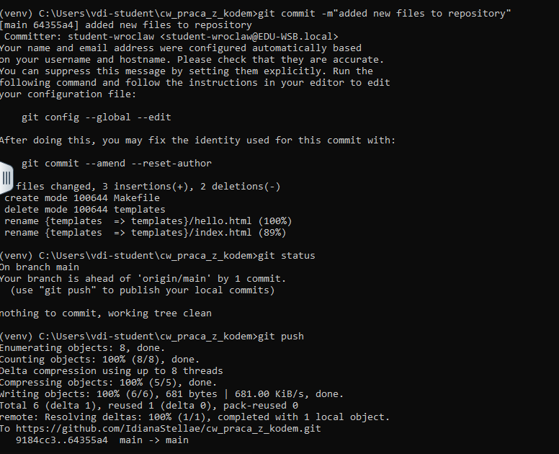

4.

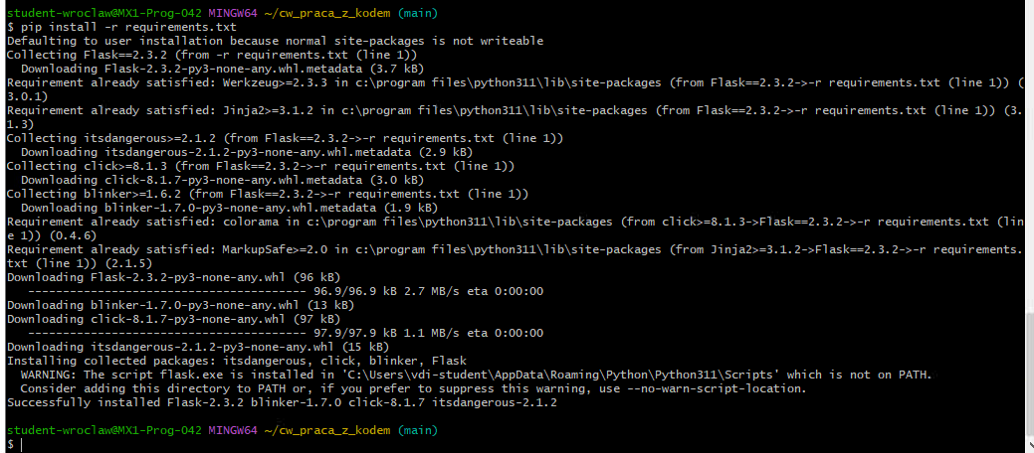

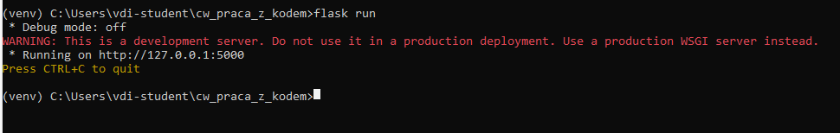

5a

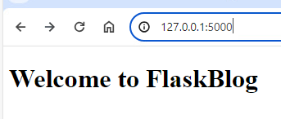

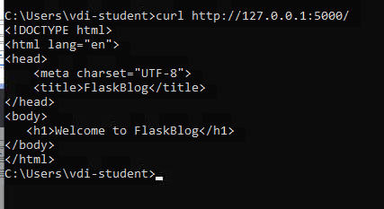

5b

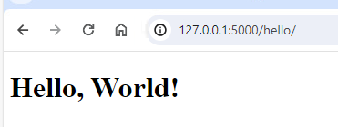

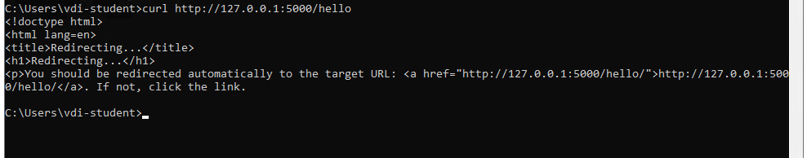

5c

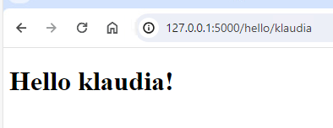

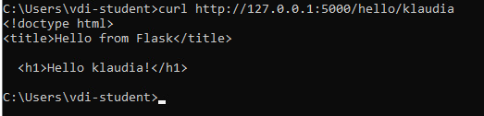

6

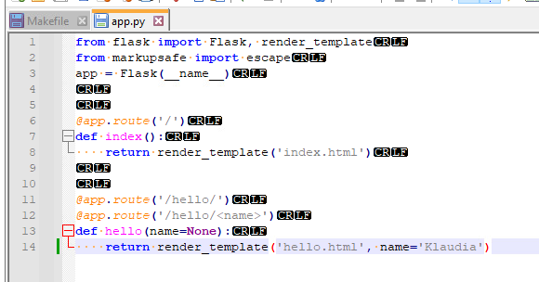

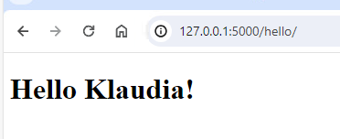

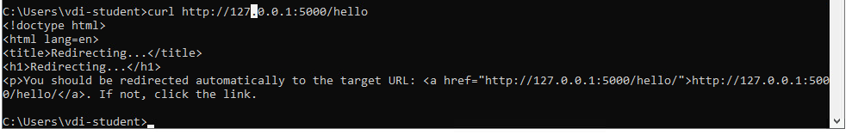

Zamiast printowac hello world, printuje hello klaudia

7

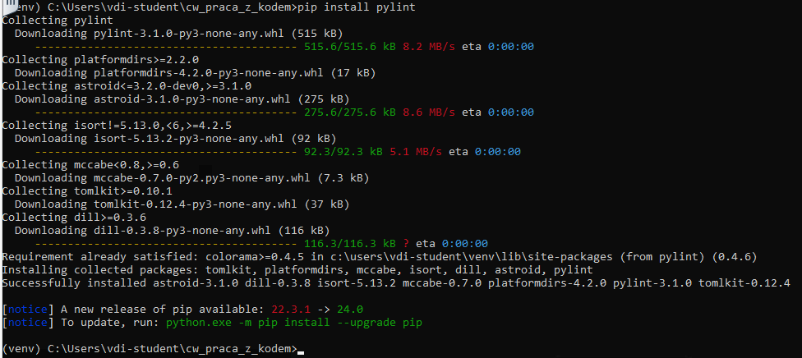

9

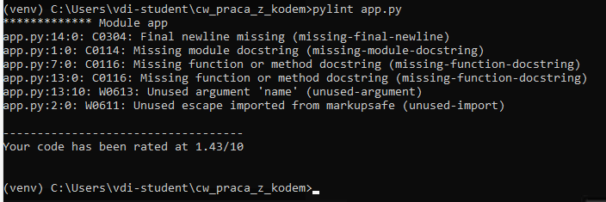

10

Plik readme zawiera podstawowe informacje o projekcie, instruckej dotyczące instalacji oraz uruchamiwnia. Jest to dokumentacja, która pomaga użytkownikowi zrozumieć jak korzystać z projektu.

link do repozytorium:

https://github.com/IdianaStellae/cw_praca_z_kodem.git